照片处理工具使用说明

- 本工具是报名照片处理工具，只有经过处理并保存的照片才能在报名时进行上传。照片将应用在考试中。
- 照片文件必须是报考人员本人近期免冠正面电子证件照片（蓝底或白底证件照，JPG或JPEG格式，照片宽度不低于295像素，高度不低于413像素）。
- 为保证照片清晰度，禁止将像素数量不满足要求的照片进行放大后使用。
- 点击“打开照片文件”按钮选择照片文件，符合要求的照片将显示在“照片显示区域”，点击“保存照片文件”按钮进行保存，保存后的照片大小在10K左右，若照片不符合要求，需按信息提示重新选择符合要求的照片文件。（保存后的照片文件默认文件名为：报名照片.JPG）。
- 报考人员对照片质量负责，并确保为本人照片，如因照片质量影响考试的，由报考人员本人负责。

提醒
在个别电脑中，照片处理工具的软件界面显示不正常（如下图），当出现这种情况时，请按照后面的步骤修改电脑中的设置后，再运行照片处理工具。
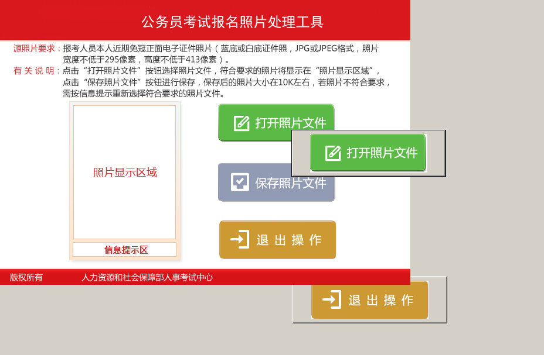

电脑处理步骤
1、进入“控制面板”，将“查看方式”改为“小图标”，然后点击“显示”图标（见下图）；
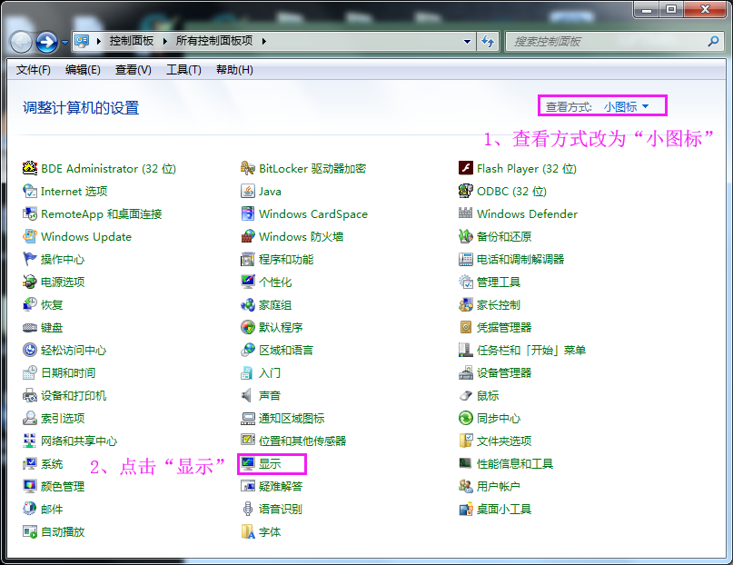

2、选择“显示”界面中的“较小-100%”，然后点击右下角的“应用”按钮（见下图）。然后按照操作系统的提示，“立即注销”。
